Lección 1: Lo que sabemos sobre figuras
- Encontremos figuras y hablemos sobre ellas.

Calentamiento: Cuál es diferente: Osos de peluche
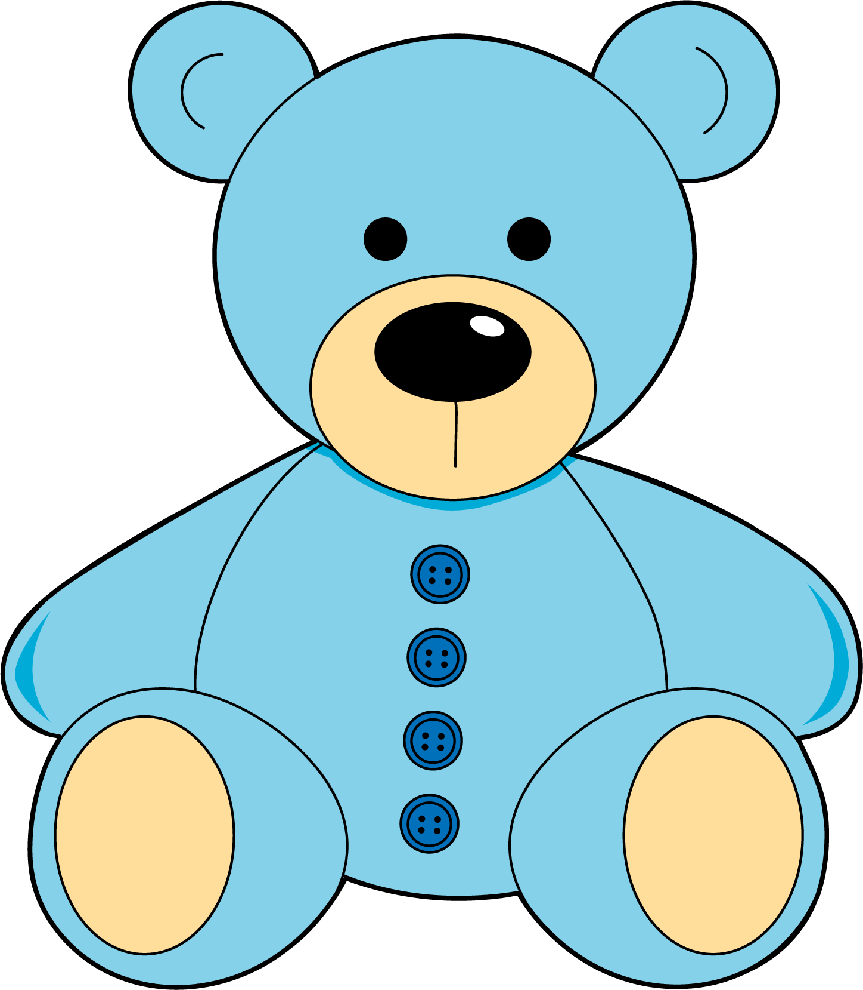
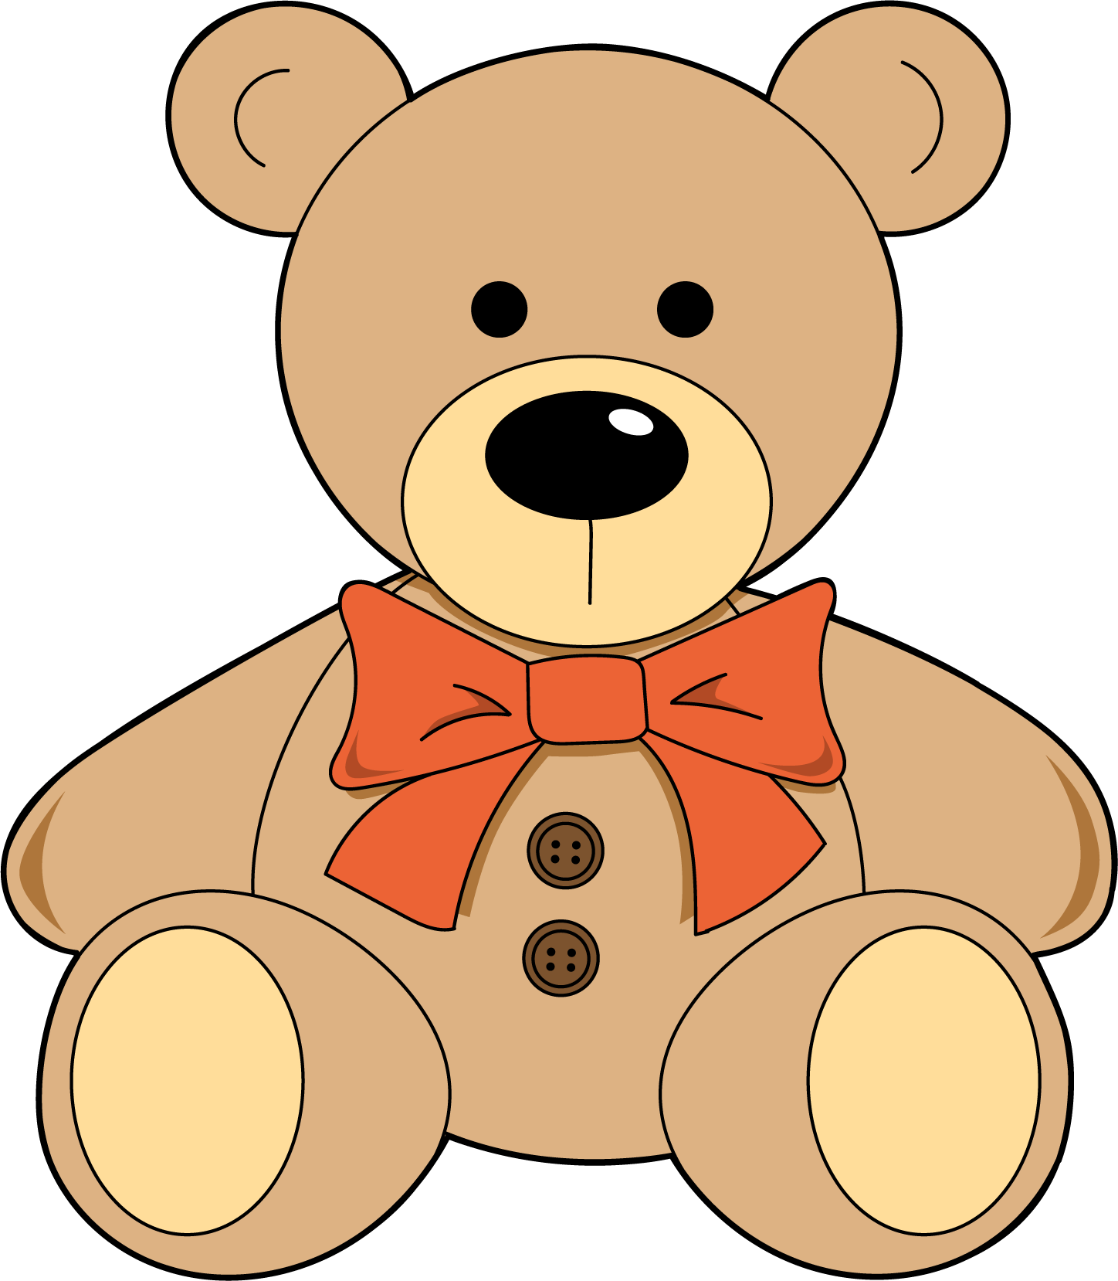
¿Cuál es diferente?
A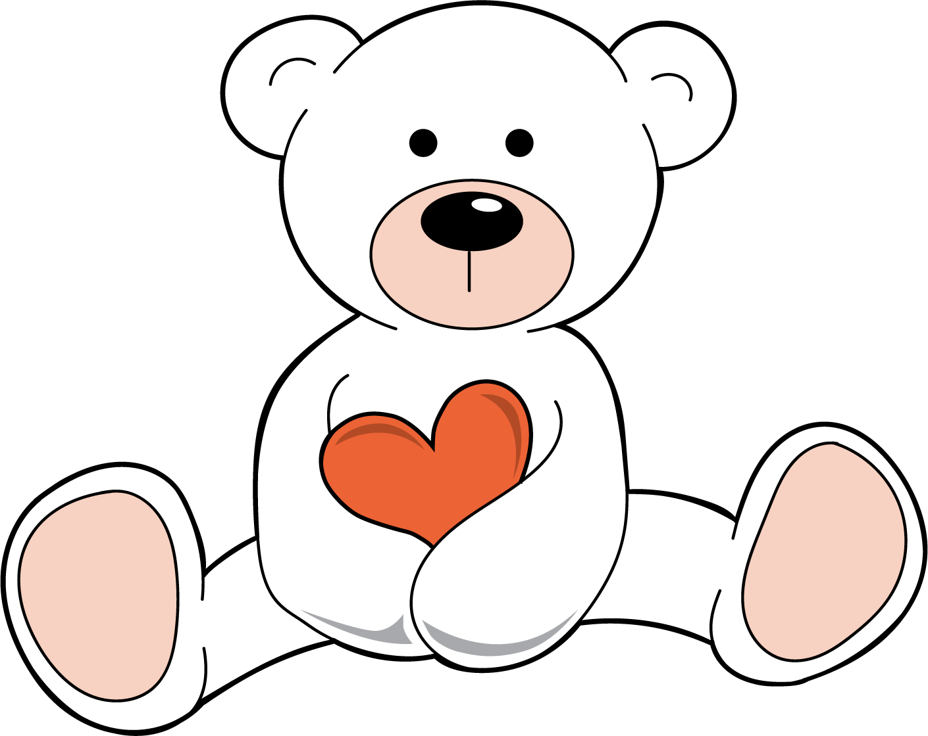
B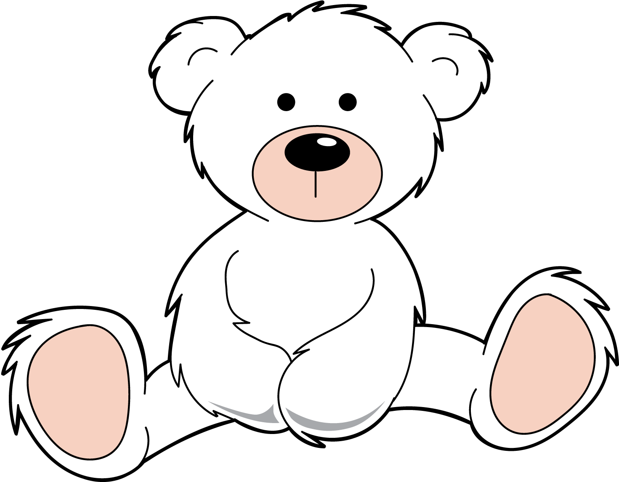
C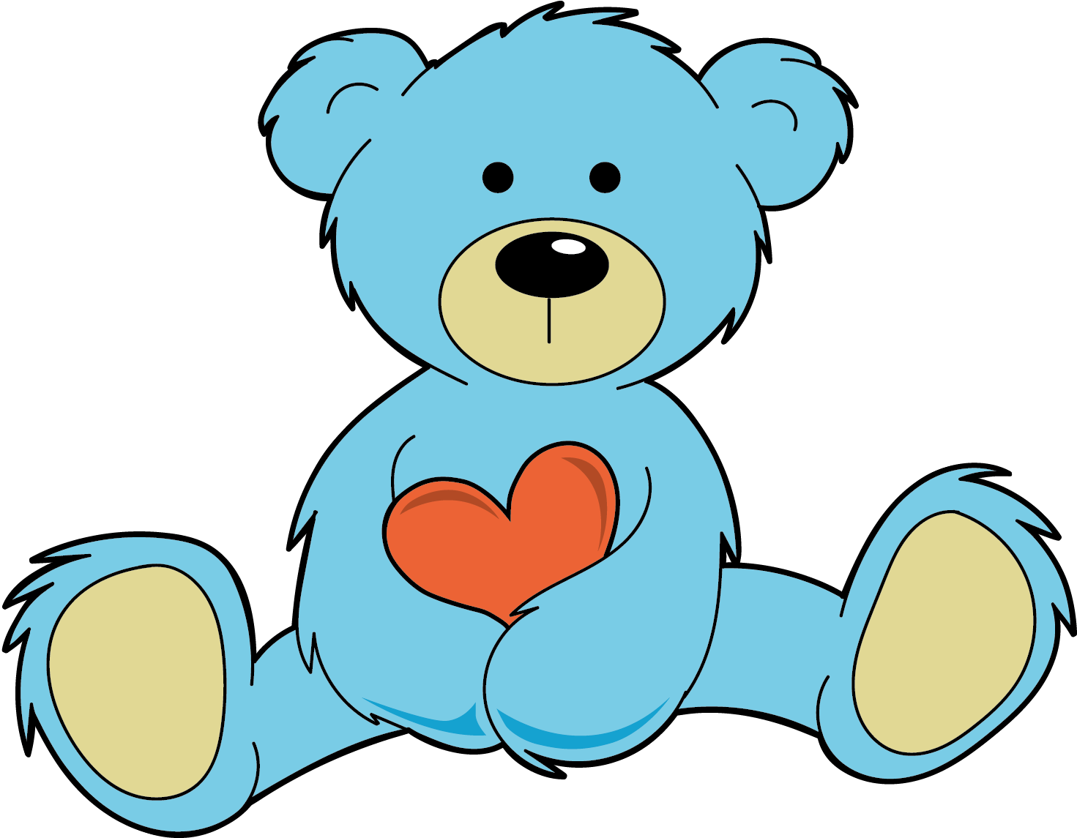

1.2: Figuras en una imagen
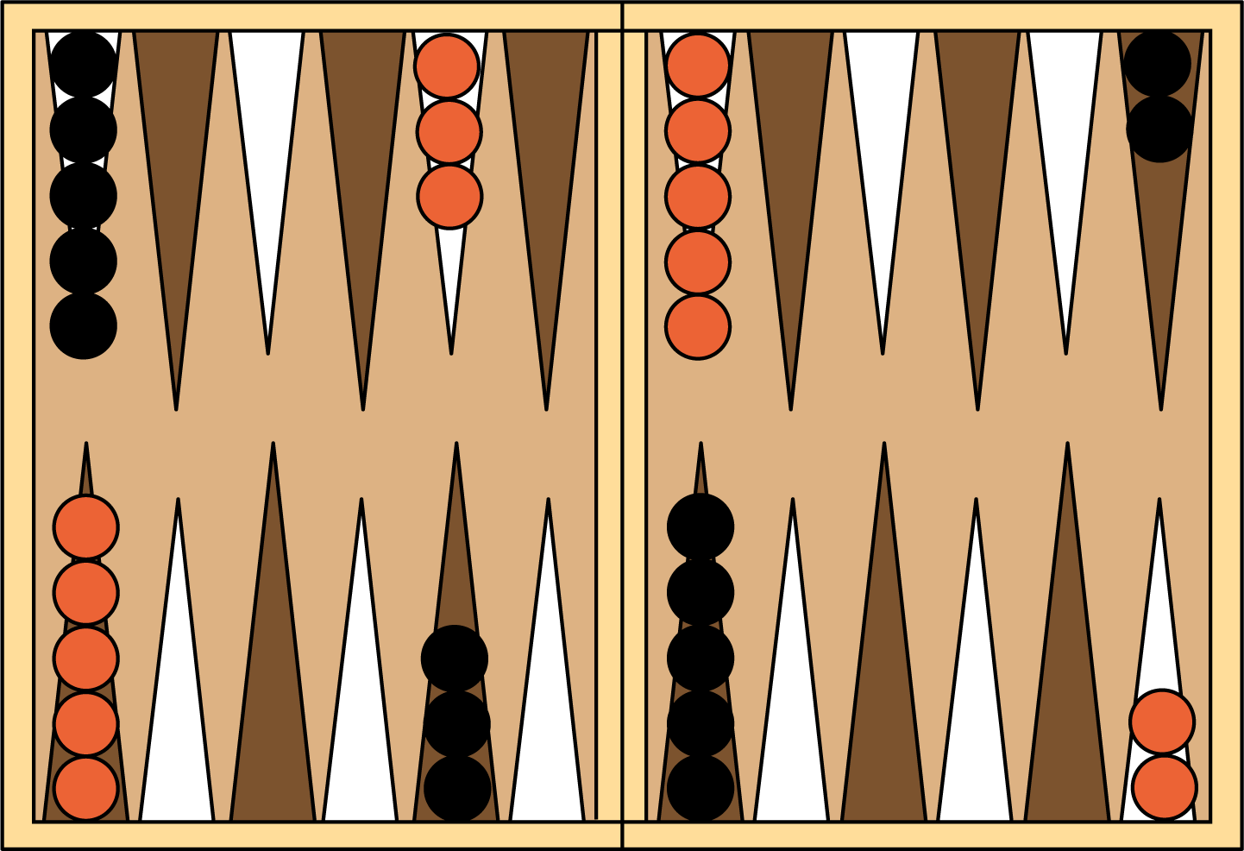

1.3: Centros: Momento de escoger
Escoge un centro.
Libros de imágenes
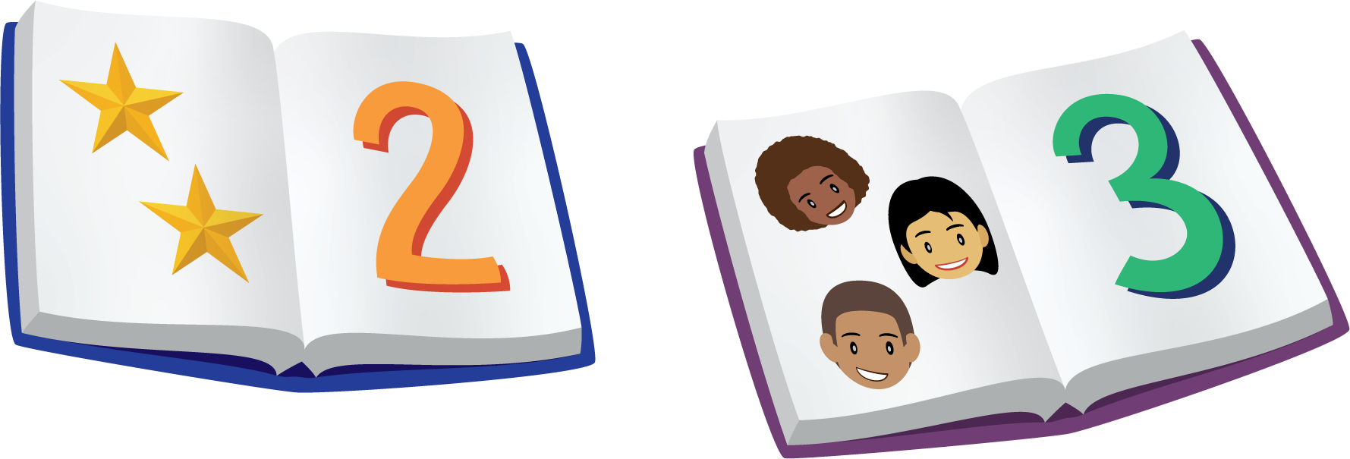
Bingo
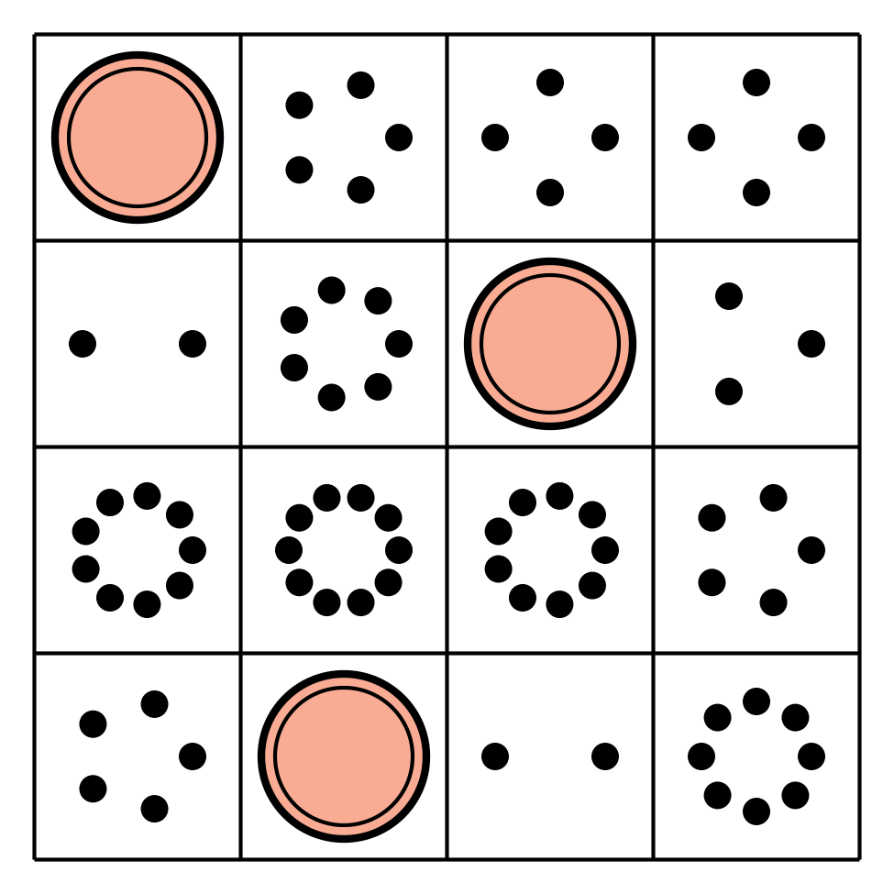
Revuelve y saca
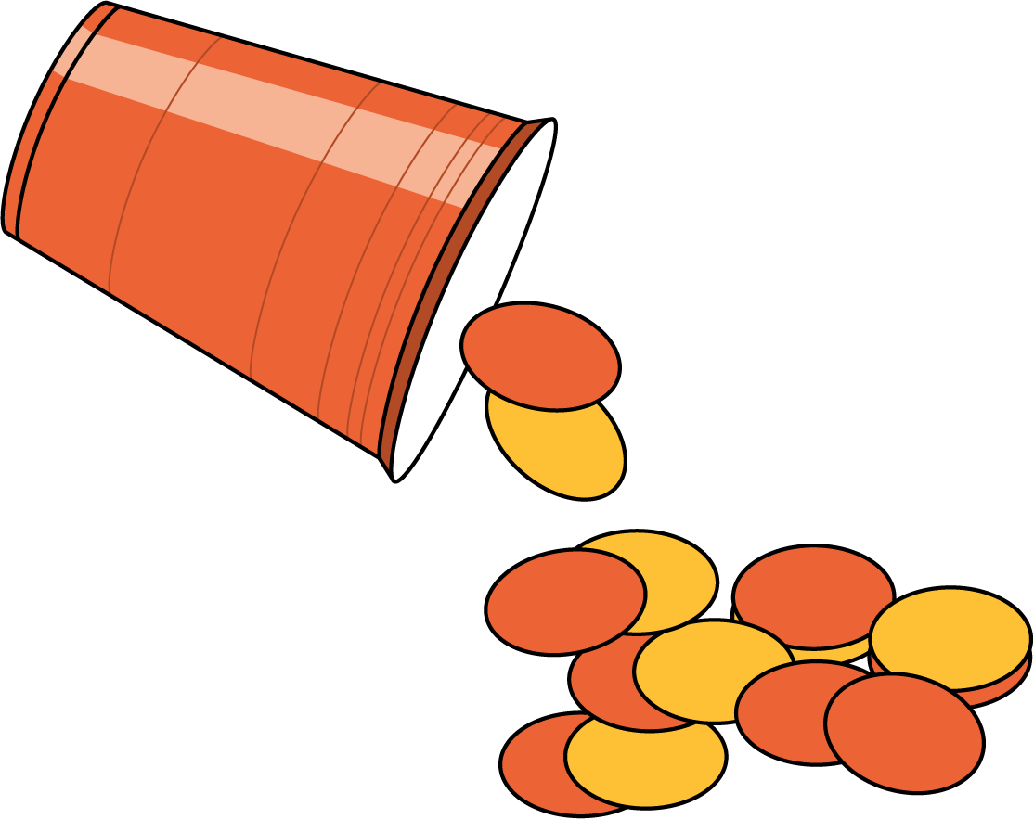
© CC BY 2021 Illustrative Mathematics®

